|  |
| --- |
| Wydział Matematyki i Nauk Informacyjnych |
| Sprawozdanie z projektu |
| Podstawy Przetwarzania Obrazów |
|  |
| **Łukasz Dragan** |
| **2017-05-30** |

|  |
| --- |
|  |

# Wstęp

Celem przetwarzania obrazu jest uzyskanie użytecznej informacji na temat obiektów lub otoczenia. Na rynku istnieje wiele bibliotek implementujących metody przetwarzania obrazów. W swoim projekcie postanowiłem zbadać jedną z nich.

# Cel projektu

Celem projektu jest wykonanie aplikacji pozwalającej wykonać podstawowe operacje na obrazie. Ponadto w projekcie testowane są możliwości biblioteki scikit-image.

# Opis teoretyczny

Operacje wykonywane w napisanym programie można zakwalifikować do następujących grup metod przetwarzania obrazów: korekcji histogramu i przekształceń morfologicznych. Poniżej opisuję operacje zawarte w aplikacji.

## Korekcja histogramu

Korekcja histogramu jest grupą przekształceń punktowych, których celem jest osiągnięcie określonych cech histogramu poprzez na redystrybucję jasności barw obrazu. Dwie podstawowe operacje należące do tej grupy:

* rozciąganie histogramu
* wyrównywanie histogramu

### Rozciąganie histogramu

Rozciąganie histogramu wykonywane jest wtedy, gdy wartości jasności obrazu nie obejmują pełnego zakresu możliwych wartości. W celu dokonania operacji rozciągania histogramu należywyznaczyć się minimalną oraz maksymalną wartość jaką przyjmuje obraz. Następnie należy wyznaczyć nowe wartości obrazu zgodnie z zależnością:

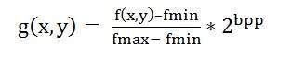Gdzie 2^bpp to liczba odcieni szarości.

Operację wykonuje się w celu poprawy kontrastu obrazu.

### Wyrównywanie histogramu

Operacja ta polega na takiej transformacji obrazu, aby jego histogram przyjął określony kształt (np. prostokąta). Wpływa bezpośrednio na zmianę kontrastu obrazu. Metoda ta wpływa na powiększenie kontrastu obrazów, szczególnie, gdy sygnał opisujący obraz jest reprezentowany przez wartości z niewielkiego zakresu. Poprzez przeniesienie tych wartości na szerszy zakres, natężenia mogą być lepiej dystrybuowane na histogramie. Pozwala to zwiększyć kontrast we fragmentach o jego niskim poziomie.

Wyrównywanie histogrmu można podzielić na dwa rodzaje: globalne i lokalne.

W wyrównywaniu globalnym operacja wykonywana jest dla histogramu całości obrazu, stosując dla każdego piksela funkcję transformującą tej samej postaci.

W przypadku, gdy obraz zawiera obszary istotnie jaśniejsze i ciemniejsze korzystne moż być stosowanie wyrównywania lokalnego, które odbywa się oddzielnie dla kolejnych bloków obrazu o określonej wielkości. Pozwala to wydobyć szczegóły pomijane przez wyrównywanie globalne. W celu zatarcia widocznych granic pomiędzy kolejnymi blokami można zastosować funkcję interpolującą.

Metoda jest użyteczna w obrazach z wyraźnym podziałem na tło i pierwszy plan, takimi, że barwa obu jest albo jasna albo ciemna.

Wadą metody jest fakt, że nie rozróżnia sygnału od szumu, co może spowodować wzrost wartości szumu, przy jednoczesnym zmniejszeniu widoczności właściwego sygnału.

### Korekcja gamma

Operacja to algorytm nieliniowego przetwarzania obrazu, który ma związek z nieliniowością, z jaką ludzkie oko postrzega obraz. Polega na sprowadzeniu wartości piksela do zakresu [0, 1] a następnie wykonania operacji s=p^γ a gdzie p to stara wartość pixela, a s to nowa. Transformacja umożliwia manipulację jasnością i kontrastem obrazu, np. dla γ < 1 rozjaśnia ciemne obszary, a dla γ > 1 przyciemnia jasne.

## Filtry morfologiczne

Przekształcenia morfologiczne to takie przekształcenia, w wyniku których zmienia się struktura lub forma obiektu na obrazie. Do podstawowych przekształceń należą: erozja, dylatacja i szkieletyzacja. Operacje te mogą być kombinowane, w celu stworzenia budowania skomplikowanych systemów analizy obrazu, które pozwalają przeprowadzić zaawansowaną analizę kształtów poszczególnych obiektów oraz relacji między nimi.

Właściwości filtrów morfologicznych określane są przez tzw. element strukturalny, wykorzystywany jako ruchome okno. Określony jest względem wybranego piksela, tzw. punktu centralnego lub początkowego. Element strukturalny może przybrać dowolny kształt i wielkość, zawierać dowolną kombinację wartości 0 i 1, zaś jego punkt centralny może być w dowolnym miejscu. Przykładowe elementy strukturalne - kolorem czerwonym zaznaczono punkt centralny danego elementu:

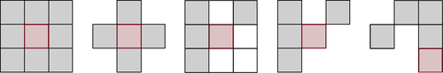

### Erozja

Erozja polega na obcinaniu brzegów obiektu na obrazie.

Przekształcenie to ustawia wartość piksela (x, y) na wartość minimum wśród wszystkich pikseli elementu strukturalnego o środku w (x,y). Erozja zmniejsza jasne regiony I poszerza ciemne.

### Dylatacja

Dylatacja służy do zamykania małych otworów oraz zatok we wnętrzu figury. Obiekty zwiększają swoją objętość i jeśli dwa lub więcej obiektów położonych jest blisko siebie, zrastają się w większe obiekty.

Przekształcenie ustawia wartość piksela (x, y) na wartość maksimum wśród wszystkich pikseli elementu strukturalnego o środku w (x, y). Dylatacja poszerza jasne regiony I zmniejsza ciemne.

# Proponowane rozwiązanie

Na rynku istnieje wiele bibliotek umożliwiających dokonywanie operacji na obrazach. Do najpopularniejszych należą: *OpenCV*, *imagemagick*, *Pillow*, *Aforge.NET* itd. Część bibliotek z obszaru tej tematyki zajmuje się szczegółowymi dziedzinami jak np. Computer vision, ja natomiast postanowiłem wykorzystać bibliotekę ogólnego przeznaczenia scikit-image. Jak piszą autorzy :”scikit-image is a collection of algorithms for image processing. It is available free of charge and free of restriction. We pride ourselves on high-quality, peer-reviewed code, written by an active community of volunteers.” Na wybór biblioteki wpływ miały głównie łatwość jej instalacji (w przeciwieństwie do np. *OpenCV*), interfejs w wysokopoziomowym języku Python, którego to języka aktualnie się uczę oraz oczywiście to, że biblioteka zawiera wszystkie pożądane przez mnie operacje.

# Szczegóły implementacji

Całość aplikacji została wykonana w języku Python, wersja 3.5. Jak wspomniałem wcześniej, przy implementacji aplikacji korzystałem z biblioteki scikit-image. Aplikacja posiada interfejs graficzny, do stworzenia którego posłużyłem się biblioteką tkinter.

Interfejs graficzny aplikacji dzieli się na dwa obszary: Pierwszy z lewej zawierający pierwotny obraz, jego aktualne przekształcenie oraz wykresy ich histogramów dla poszczególnych składowych koloru: R, G i B. Drugi składający się z zakładek odpowiadających poszczególnym przekształceniom. Każda zakładka pozwala wykonać przekształcenie, którego wynik zostaje wyświetlony po lewej stronie. Aplikacja umożliwia również odczyt/zapis obrazka z/do pliku.

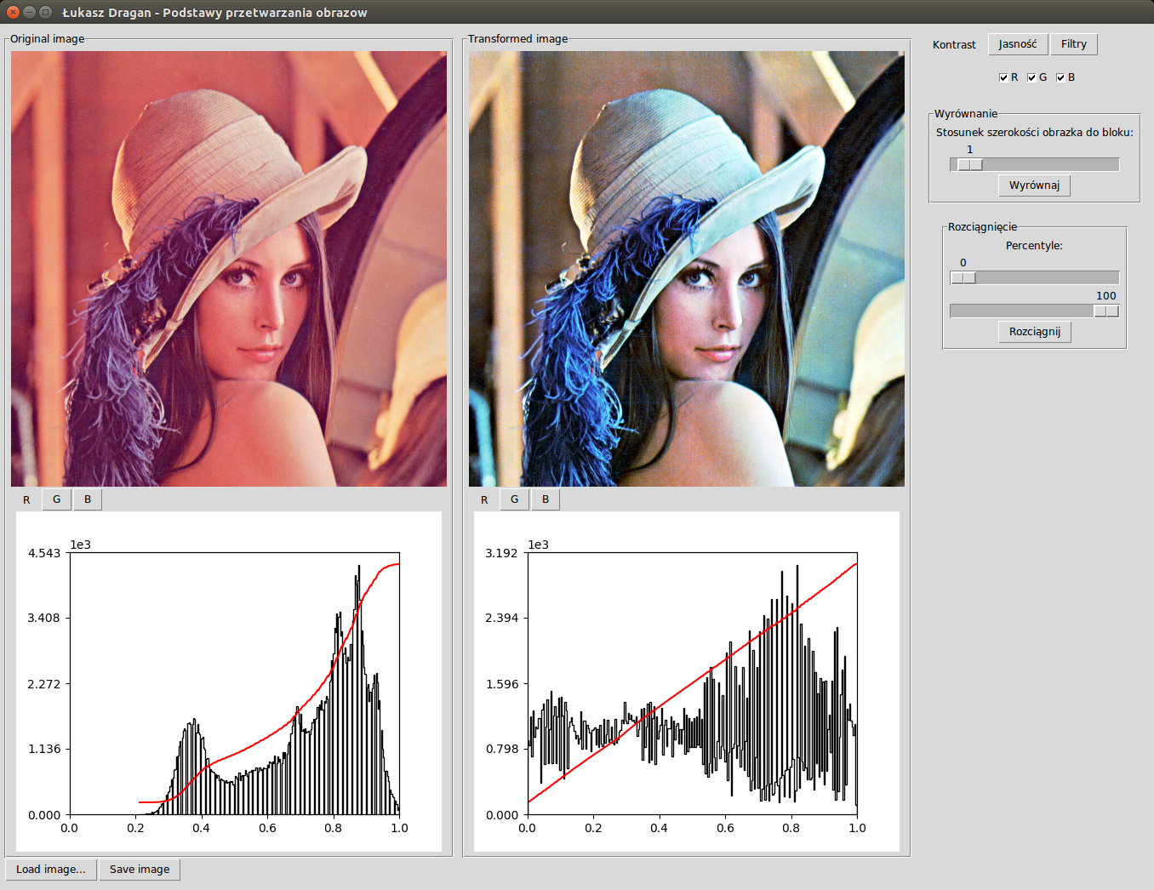Rysunek 1 Przykład działania aplikacji

# Testy

Testy aplikacji można podzielić na dwa obszary: inżynierskie testy samej aplikacji oraz testy użytej biblioteki scikit-image.

Podczas tworzenia aplikacja była wielokrotnie testowana manualnie i w swojej finalniej jest pozbawiona wykrytych do tej pory błędów.

Testy biblioteki wiążą się z aspektem poznawczym co do jej możliwości. Poniżej przedstawiam przykłady działania aplikacji dla każdej z zawartych funkcjonalności.

## Wyrównanie histogramu

Program umożliwia wykonanie operacji wyrównania histogramu zarówno globalnie jak i lokalnie na dowolnej składowej koloru.

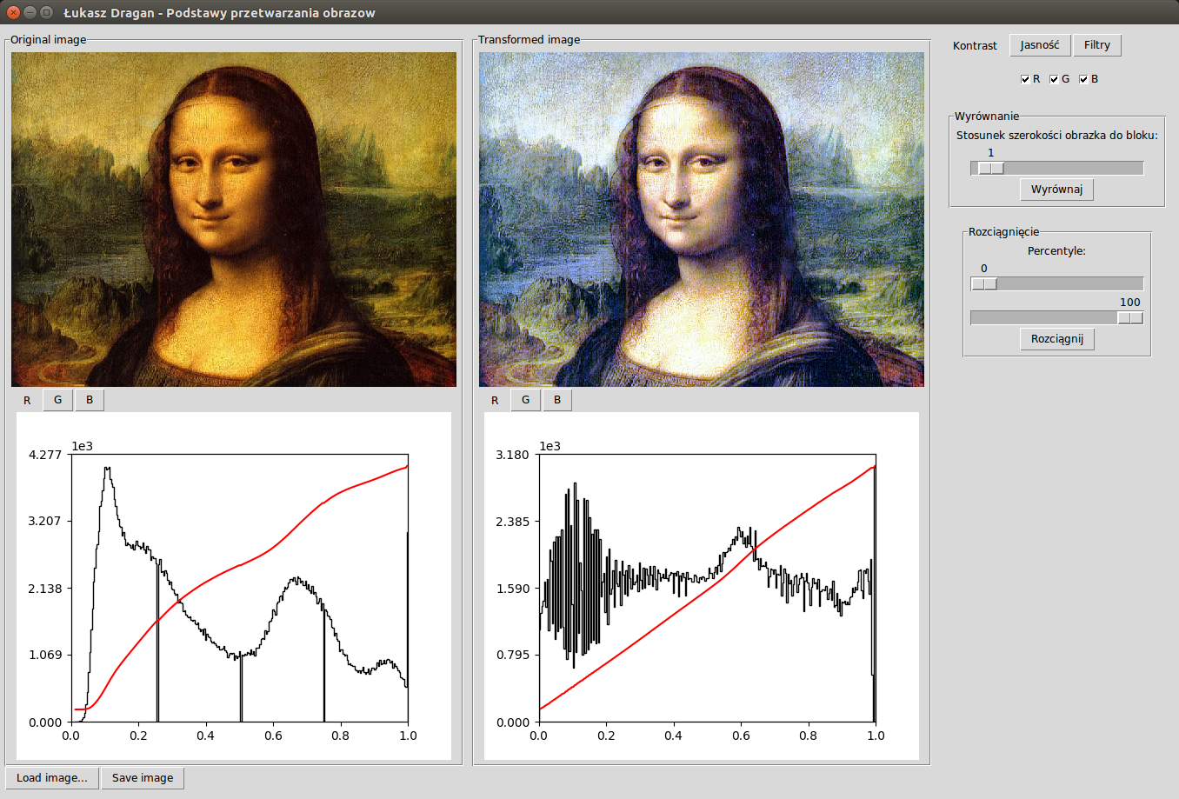

Rysunek 2 Globalne wyrównanie histogramu każdego koloru

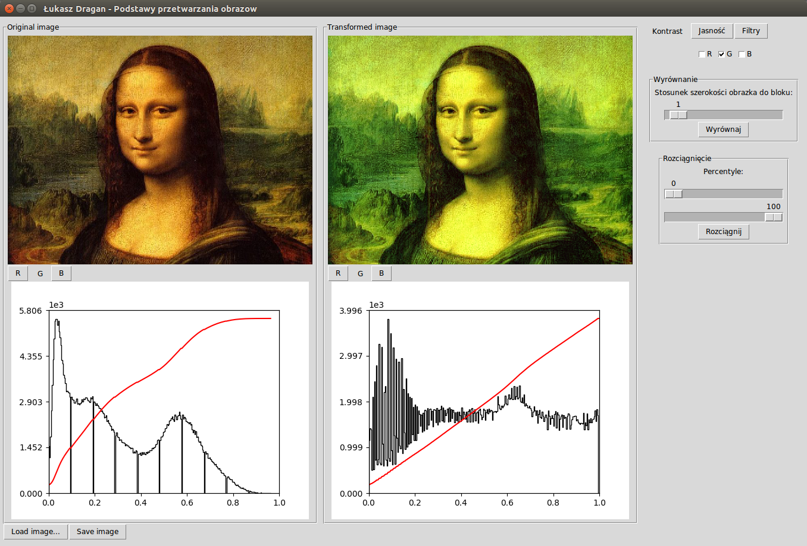

Rysunek 3 Globalne wyrównanie histogramu dla koloru zielonego

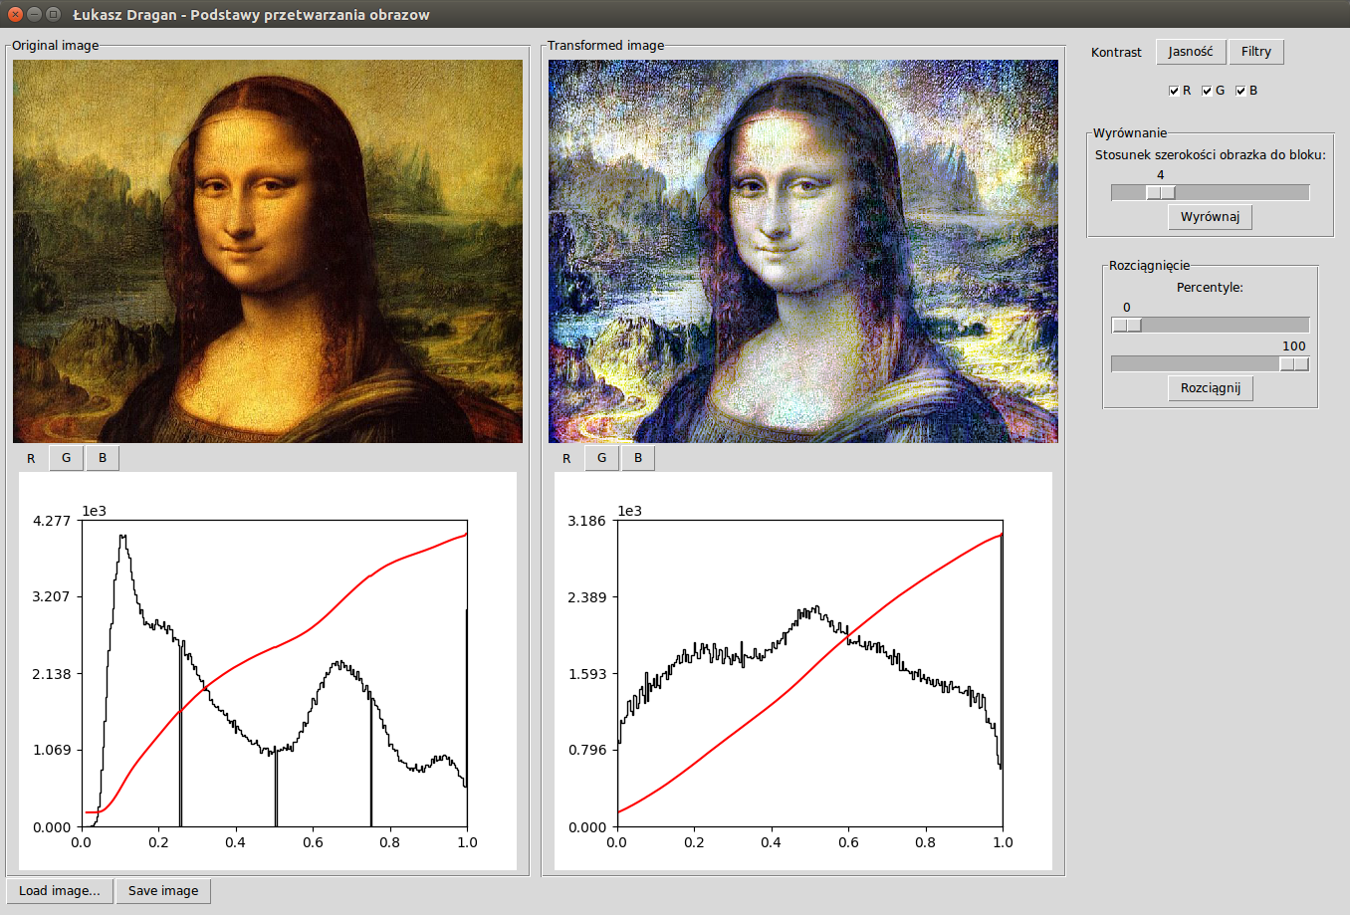

Rysunek 4 Lokalne wyrównanie histogramu dla bloku wielkości 128px dla każdej składowej koloru

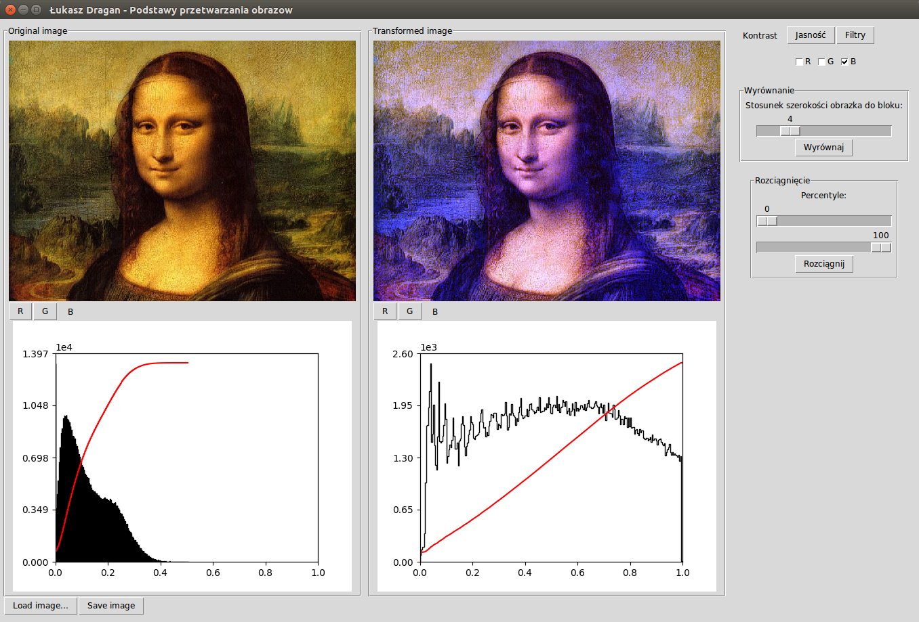

Rysunek 5 Lokalne wyrównanie histogramu dla bloku wielkości 128px dla koloru niebieskiego

## Rozciągnięcie histogramu

Aplikacja umożliwia rozciągnięcie histogramu dla każdej składowej koloru pomiędzy określonymi percentylami rozkładu koloru

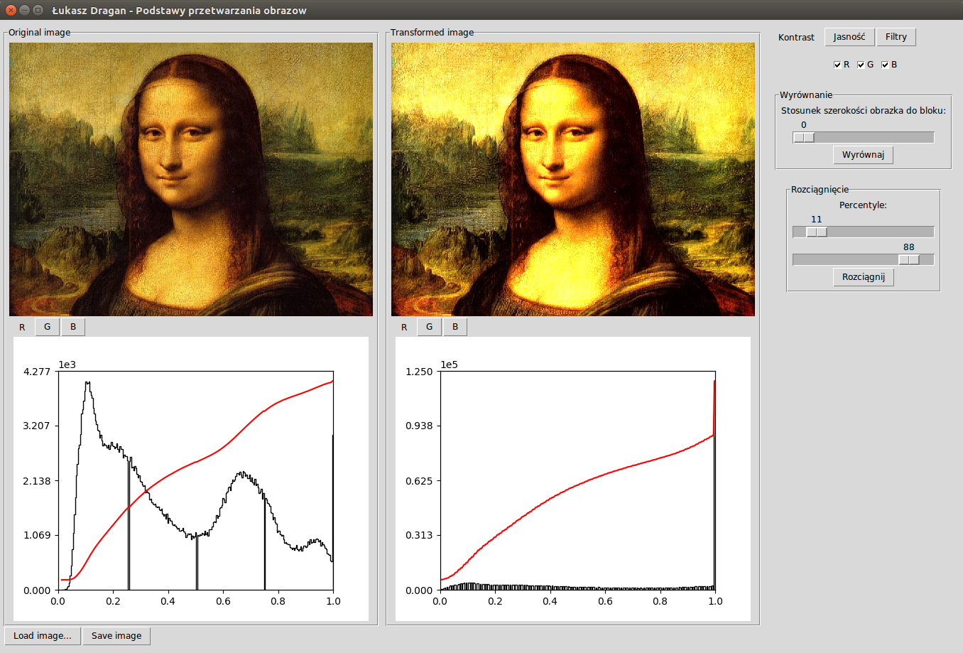

Rysunek 6 Rozciągnięcie histogramu dla wszystkich składowych koloru

Rozciągnięcie histogramu dla kolejnych składowych koloru odcinające “ogony” rozkładu: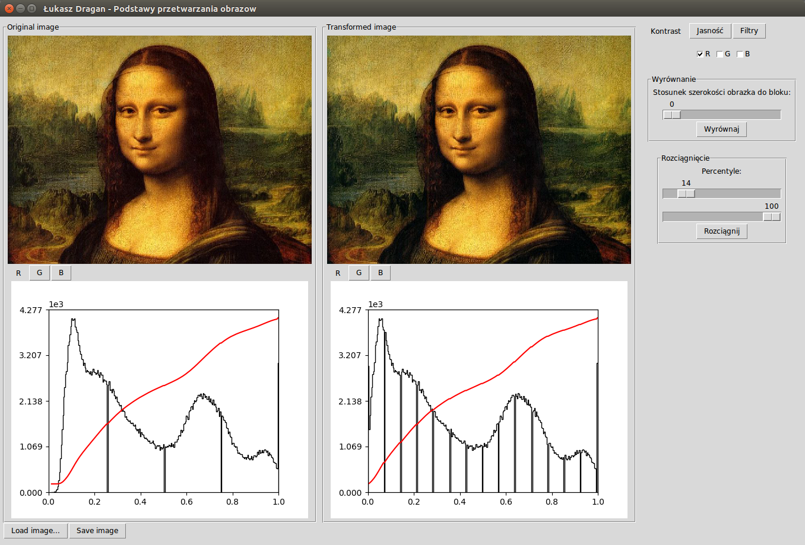

Rysunek 7 Kolor czerwony

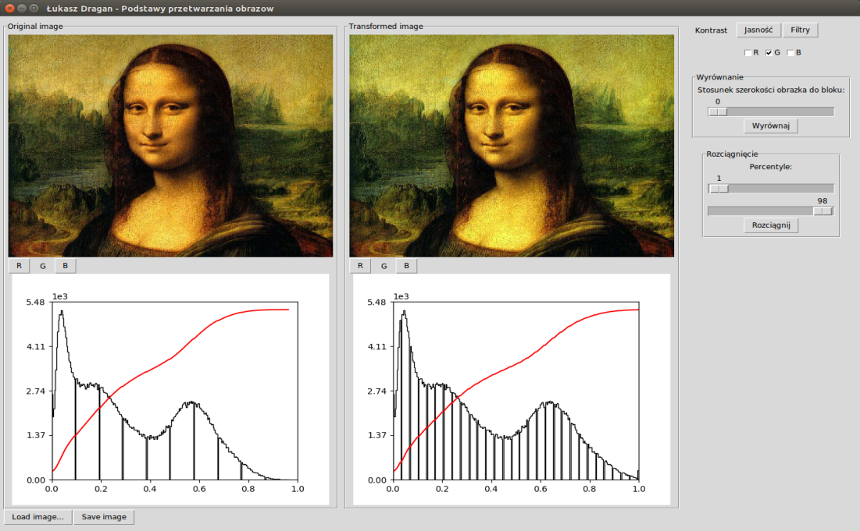

Rysunek 8 Kolor zielony

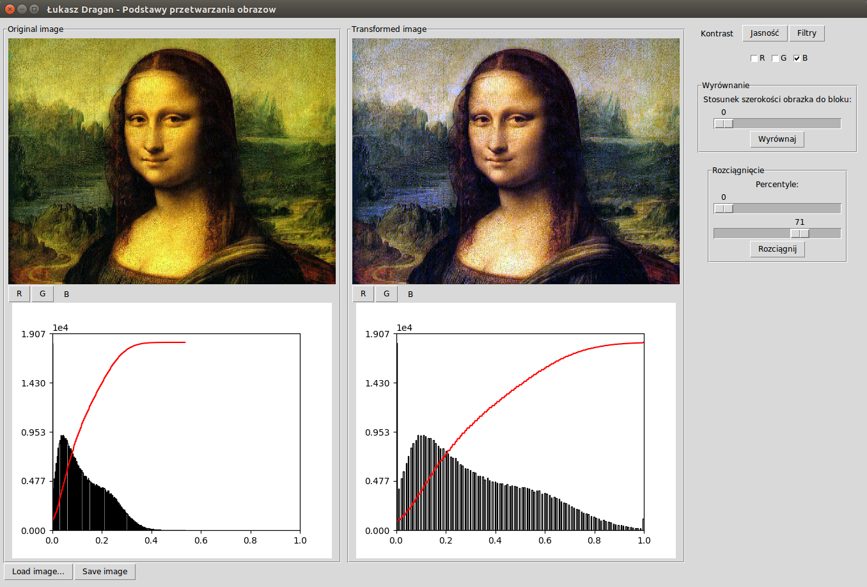

Rysunek 9 Kolor niebieski

## Korekcja gamma

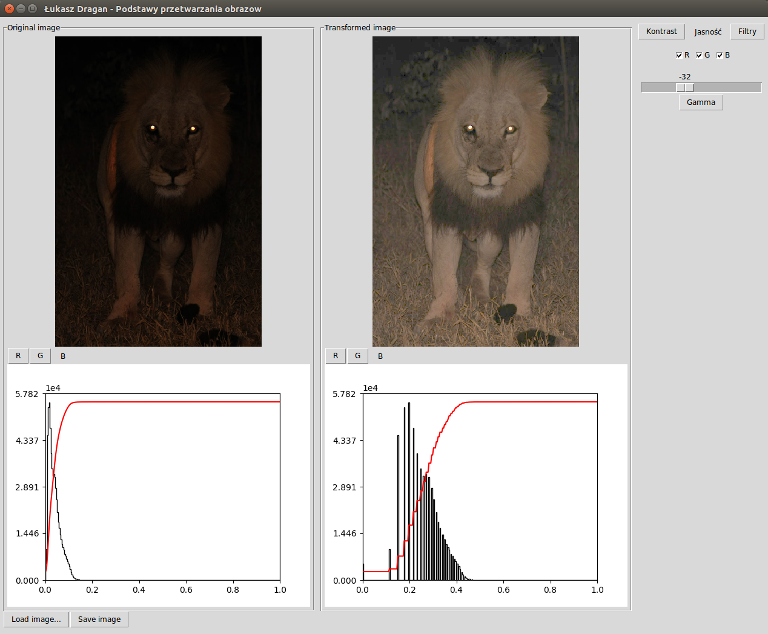

Rysunek 10 Aplikacja umożliwia wykonanie zmiany współczynnika gamma na każdej ze składowych koloru razem

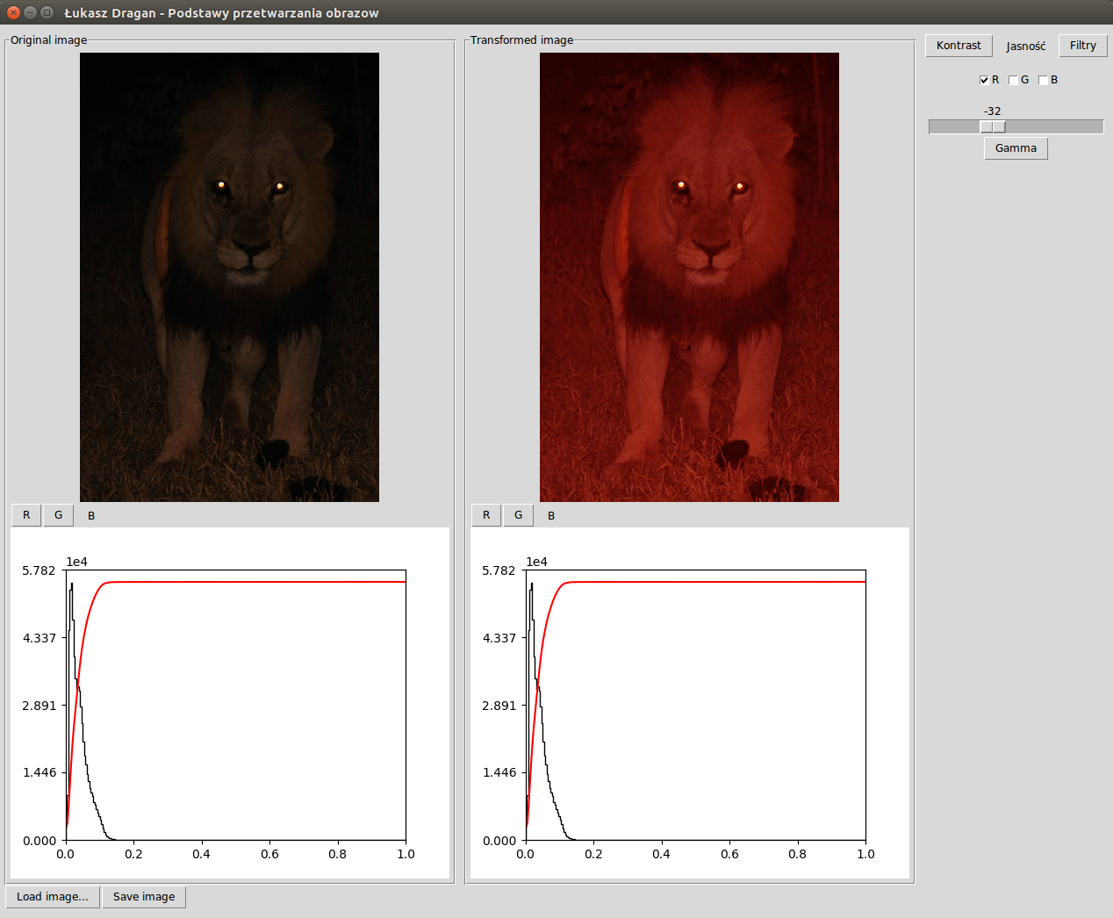

Rysunek 11 Oraz tylko dla poszczególnych składowych osobno (czerwona)

## Dylatacja

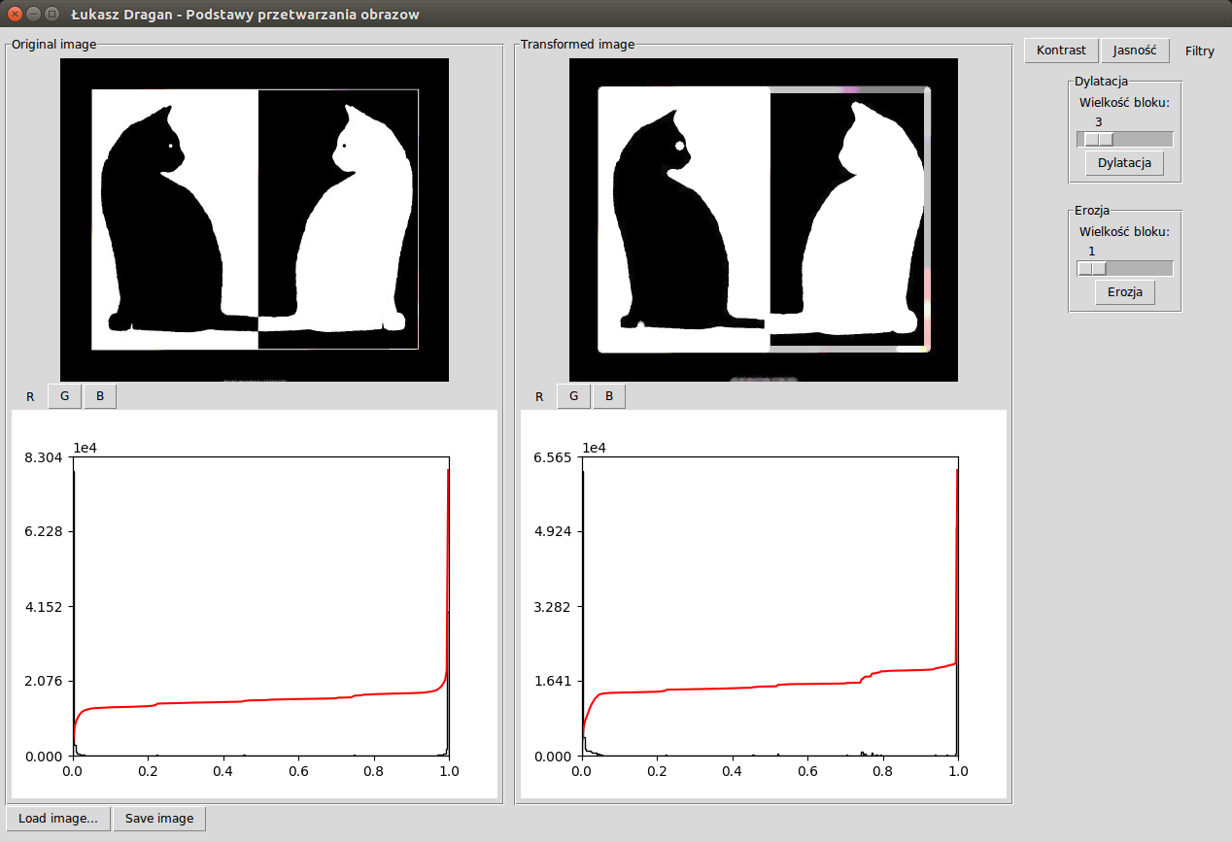

Rysunek 12 Da się zaobserwować poszerzenie jasnych obszarów kosztem ciemnych

## Erozja

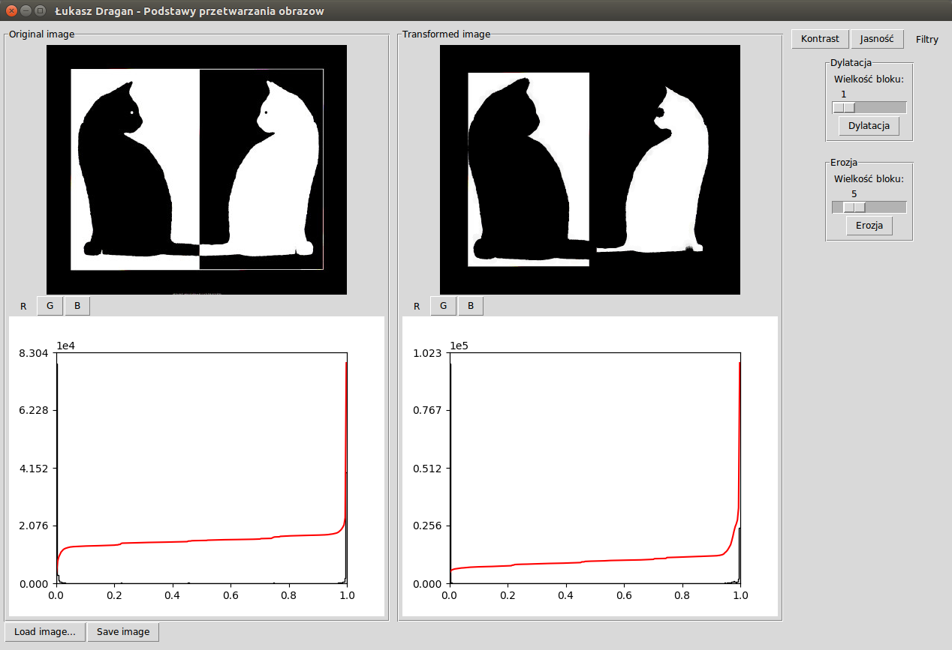

Rysunek 13 Widoczne jest poszerzenie ciemnych obszarów kosztem jasnych

## Kombinacje filtrów

Aplikacja umożliwia nakładanie sekwencji filtrów, czego efektem może być np. otwarcie:

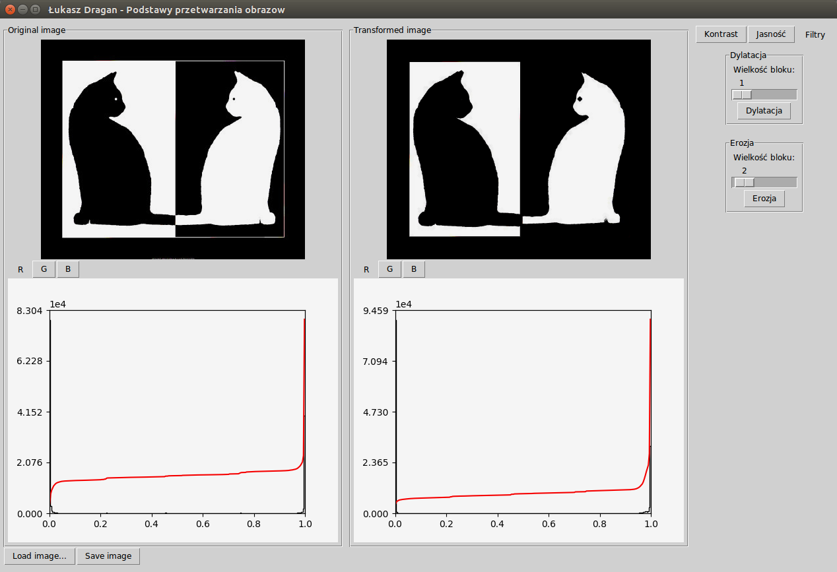

Rysunek 14 Najpierw zastosowana erozja

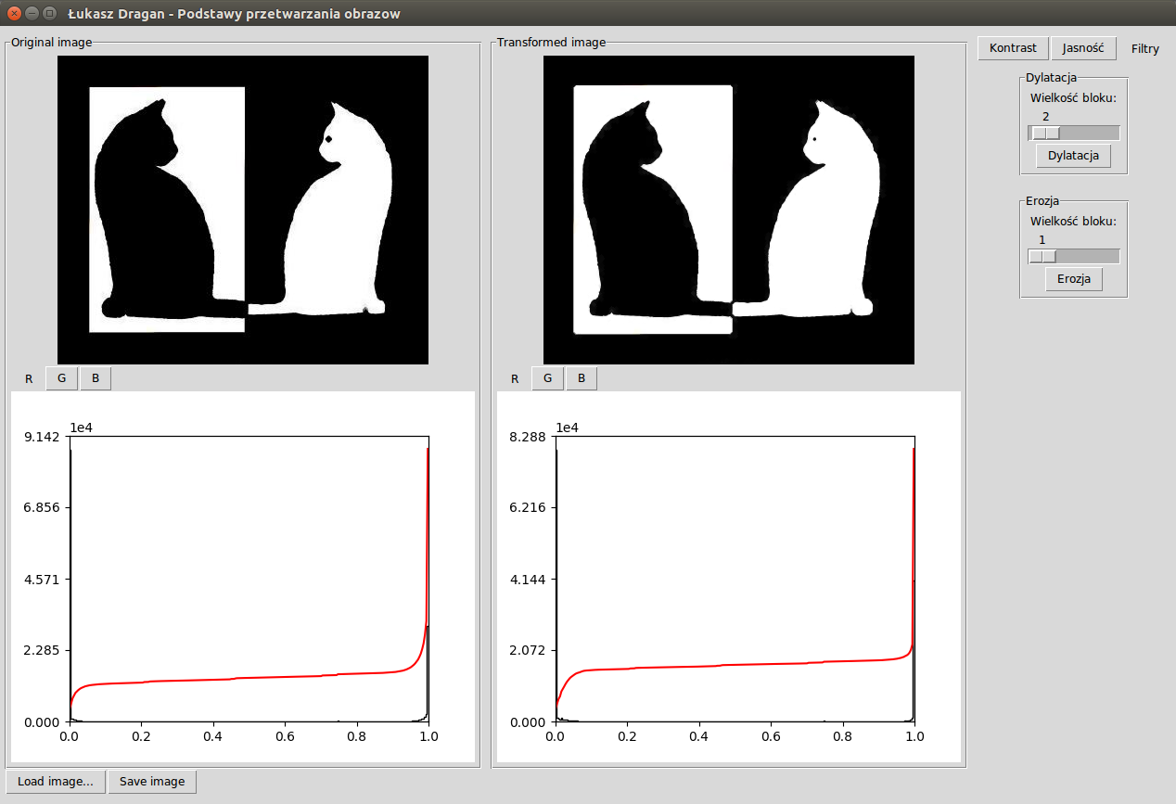

Rysunek 15 A następnie dylatacja

Widzimy, iż bezpowrotnie znikło oko czarnego kota bez znaczących zmian w reszcie obrazu

## Wizualizacja histogramu

Przy wczytaniu obrazu jak i po każdej transformacji aplikacja dokonuje wizualizacji histogramu i jego dystrybuanty dla każdej składowej, co było widoczne przy każdej ilustracji dołączonej do powyższych opisów przekształceń.

# Wnioski

Na rynku istnieje obecnie bardzo wiele programów służących do przetwarzania obrazów posiadających wygodny interfejs użytkownika. Stąd nie ma pola do dalszego rozwoju mojej aplikacji, która została stworzona w celach akademickich. Jednakże prostota aplikacji pozwala na jej dowolną rozbudowę np. o kolejne przekształcenia, co świadczy o możliwej dydaktycznej przydatności aplikacji.

# Źródła

http://atol.am.gdynia.pl/tc/Radzienski (22.04.2017)

https://pl.wikipedia.org/wiki/Cyfrowe_przetwarzanie_obrazów_binarnych (25.04.2017)

Wykład przedmiotu